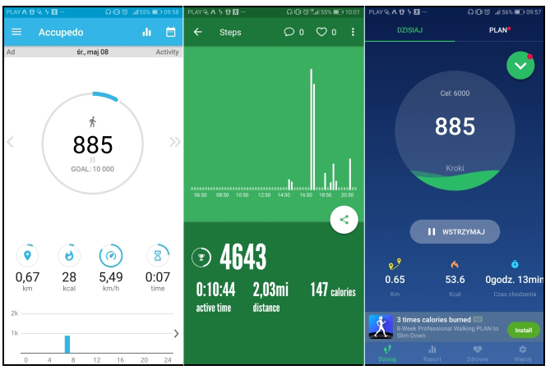
MAJOWYM
KROKIEM
PO ZDROWIE

IV EDYCJA
ADRESACI KONKURSU:

Cała społeczność szkolna.

REGULAMIN:

- Warunkiem uczestnictwa w konkursie jest posiadanie dobrych chęci i świadomości wpływu aktywności fizycznej na zdrowie.
- Zadaniem każdego uczestnika jest wykonanie jak największej ilości kroków
- przez 3 majowe dni oraz udokumentowanie tego za pomocą wybranej aplikacji mobilnej.
- 3 zdjęcia z wynikami należy wysłać na adres wiwatmaj@onet.pl do dnia 6 maja 2024r.
- Nagrody w postaci cząstkowej oceny celującej z przedmiotu wychowanie fizyczne
oraz punktów z zachowania otrzymają uczniowie, którzy udokumentują swoje 3 wyniki. /imponujące wyniki/
- Serdecznie zachęcamy do udziału w naszym prozdrowotnym konkursie!!!

ORGANIZATOR:
Agnieszka Tomaszewska
– nauczyciel wychowania fizycznego

